**TRƯỜNG ĐẠI HỌC NÔNG LÂM TP.HCM**

**KHOA CÔNG NGHỆ THÔNG TIN**



**HỆ THỐNG QUẢN LÝ NHÀ XE**

**Giảng viên hướng dẫn:** Khương Hải Châu

**Môn:** Phân tích thiết kế hệ thống thông tin

**Nhóm:** 1

| **STT** | **Họ Tên** | **MSSV** | **Khoá** | **Lớp** |
| --- | --- | --- | --- | --- |
| 1 | Hồ Thanh Hoài An | 20130193 | 46 | DH20DTA |
| 2 | Võ Khôi Nhơn | 20130355 | 46 | DH20DTA |
| 3 | Phạm Gia Bảo | 20130005 | 46 | DH20DTB |
| 4 | Nguyễn Thị Xuân Hoa | 20130038 | 46 | DH20DTB |
| 5 | Lê Bảo Đặng | 20130010 | 46 | DH20DTB |
| 6 | Nguyễn Thị Kim Anh | 20130197 | 46 | DH20DTB |
| 7 | Phan Thị Quỳnh Như | 20130356 | 46 | DH20DTC |
| 8 | Dương Thanh Phụng | 20130099 | 46 | DH20DTC |

**LỜI CẢM ƠN**

Với sự hướng dẫn tận tình của cô, nhóm em đã hoàn thành bảng báo cáo môn học này. Tuy nhóm chúng em đã cố gắng tìm hiểu, phân tích thiết kế, nhưng chắc sẽ không tránh khỏi những thiếu sót, sự chưa chuyên nghiệp cũng như hoàn thiện tất cả các yêu cầu của hệ thống. Nhóm em rất mong nhận được sự thông cảm và góp ý của cô. Chúng em xin chân thành cảm ơn.

**MỤC LỤC**

**I. Khảo sát và lên kế hoạch 1**

**II. Xây dựng lược đồ Use Case tổng thể 4**

1. Use Case phần quản trị 4

2. Use Case phần khách hàng 5

**III. Viết đặc tả từng UseCase 5**

1. Usecase Quản lý chi nhánh 5

2. Use Case sửa chi nhánh 6

3. Use Case Thêm chi nhánh 6

4. Use Case Xoá chi nhánh 6

5. Use Case Quản lý chuyến xe 6

6. Use Case Tạo điểm đón 7

7. Use Case tạo điểm trả 7

8. Use Case Đặt vé xe của khách hàng 7

9. Use Case Tìm chuyến xe 8

10. Use Case Thêm chuyến xe 9

11. Use Case Sửa chuyến xe 9

12. Use Case Xoá chuyến xe 9

13. Use Case Quản lý tuyến 10

14. Use Case Thêm tuyến 10

15. Use Case Sửa tuyến 10

16. Use Case Đăng nhập 11

17. Use Case Chỉnh sửa thông tin cá nhân của nhân viên 11

18. Use Case Đặt vé xe của Nhân viên đặt vé 11

19. Use Case Sửa thông tin đặt vé 11

20. Use Case Thêm tài xế mới vào hệ thống 12

21. Use Case Xoá tài xế 12

22. Use Case Sửa thông tin xe 12

23. Use Case Xem lịch sử bảo trì 12

24. Use Case Sửa thông tin tài xế 12

25. Use Case Xóa nhân viên đặt vé 13

26. Use Case Thêm nhân viên đặt vé 13

27. Use Case Sửa thông tin nhân viên đặt vé 13

28. Use Case Thêm xe mới 13

29. Use Case Xoá xe 13

30. Use Case Sửa xe 14

31. Use Case Quản lý xe 14

32. Use Case Xem lịch làm việc 15

33. Use Case đổi lịch làm việc của tài xế 15

34. Use Case tạo tài khoản nhân viên 15

35. Use Case Tạo tài khoản khách hàng 15

36. Use Case Sửa tài khoản nhân viên 16

37. Use Case Xoá tài khoản nhân viên 16

38. Use Case Sửa mật khẩu 16

39. Use Case Xác nhận yêu cầu đổi lịch làm việc 16

**IV. Vẽ sơ đồ Class Diagram 17**

**V. Vẽ sơ đồ Sequence diagram 18**

1. Sequence tạo điểm đón 18

2. Sequence tạo điểm trả 19

3. Sequence thêm chuyến xe 19

4. Sequence thêm xe mới 20

5. Sequence sửa xe 21

6. Sequence xóa xe 22

7. Sequence xem lịch sử bảo trì 23

8. Sequence xem lịch làm việc 23

9. Sequence thêm chi nhánh 24

10. Sequence sửa chi nhánh 25

11. Sequence xóa chi nhánh 25

12. Sequence đổi lịch làm việc 26

13. Sequence sửa tài xế 27

14. Sequence đặt vé 28

15. Sequence tạo tài khoản khách hàng 29

**VI. Thiết kế Database 30**

**VII. Thiết kế giao diện chức năng 30**

1. Giao diện admin 30

2. Giao diện chức năng tìm kiếm chuyến xe 31

3. Giao diện Quản lý chuyến xe 31

4. Giao diện Sửa chuyến xe 32

5. Giao diện Thêm chuyến xe 32

6. Giao diện Quản lý xe 33

7. Giao diện Sửa xe 33

8. Giao diện Thêm xe 34

9. Giao diện các chuyến xe. 34

10. Giao diện đặt ghế sau khi chọn chuyến. 35

11. Giao diện xác nhận thông tin để đặt vé. 35

**VIII. Phân chia công việc 36**

1. Công việc theo tuần 36

2. Công việc cá nhân 36

# Khảo sát và lên kế hoạch

Trước khi thực hiện khảo sát, nhóm chúng em đã thống nhất đề tài “Hệ thống quản lý nhà xe”. Ý tưởng ở đây là xây dựng hệ thống một nhà xe có nhiều chi nhánh, và ở mỗi chi nhánh đó chứa nhiều xe khác nhau để phục vụ các tuyến đường khác nhau. Mỗi tuyến đường bắt đầu từ chi nhánh này đi đến chi nhánh khác, và mỗi tuyến như vậy sẽ có nhiều chuyến xe khác nhau, mỗi chuyến xe do một tài xế và một phụ xe phụ trách. Ngoài ra, mỗi vé xe có chứa thông tin điểm đón, điểm trả để phù hợp với nhu cầu của khách hàng.

Từ đó, chúng em rút ra được yêu cầu chung của hệ thống:

* Quản lý thông tin chi nhánh: Hệ thống cần quản lý thông tin về các chi nhánh của nhà xe, bao gồm địa chỉ và các phương tiện tại chi nhánh.
* Quản lý tuyến đường: Thông tin về các tuyến đường, bao gồm điểm xuất phát và điểm đến, thời gian đi và thời gian đến, các chuyến xe hiện có trên tuyến đường.
* Quản lý chuyến xe: Mỗi chuyến xe cần quản lý được phương tiện của chuyến đó, các vé xe, số hành khách và giá cả, lịch trình của chuyến (thời gian đi cũng như thời gian đến). Ngoài ra, quản lý một chuyến xe cũng bao gồm cả việc quản lý điểm đón, điểm trả.
* Quản lý xe: Bao gồm biển số, loại xe, số ghế và lịch bảo trì cũng như quản lý việc xe đó phục vụ cho chuyến nào.
* Quản lý tài xế: Tài xế được giao cho một lịch trình riêng, tài xế có thể xem lịch làm việc của mình (nếu có khiếu nại thì liên hệ bên ngoài hệ thống để người quản lý sắp xếp lại).
* Ngoài ra là các công việc quản lý phía khách hàng: Thêm, sửa, xóa thông tin khách hàng, khóa tài khoản.

Thực hiện khảo sát:

Trong khuôn khổ phân tích thiết kế hệ thống, chúng em đã tiến hành nghiên cứu về các phần mềm quản lý hệ thống nhà xe. Mục tiêu của cuộc khảo sát này là tìm hiểu về các giải pháp phần mềm có sẵn trên thị trường và thông tin thực tế để quản lý một nhà xe có nhiều chi nhánh. Trong quá trình khảo sát, chúng em đã tìm hiểu và đánh giá một số phần mềm quản lý hệ thống nhà xe sau:

* Phần mềm quản lý xe thông minh AnVui:

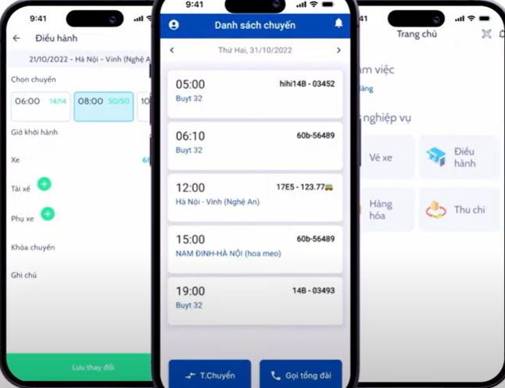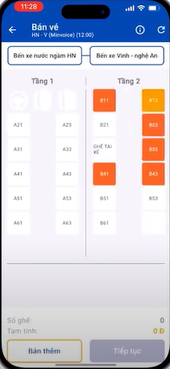

AnVui có chức năng quản lý và phân tài xế, phân xe đưa đón trung chuyển từng khu vực, hệ thống tự động gợi ý và gán trung chuyển cho hành khách khi nhập địa chỉ đón trả cụ thể. Phần mềm quản lý việc hành khách ký gửi hàng hóa từ khâu nhận hàng, in vận đơn, chuyển hàng lên xe và giao hàng.

Phần mềm này cung cấp giao diện đơn giản và dễ sử dụng, hỗ trợ quản lý thông tin về các chi nhánh, xe và tuyến đường. Về phần tài xế, phần mềm cung cấp tính năng giúp quản lý thông tin tài xế: tình trạng bằng lái, chấm công, và mỗi tài xế, phụ xe được cấp tài khoản đăng nhập riêng để xem thông tin hành khách, địa điểm và thời gian đón. Thêm nữa, phần mềm này còn cho phép quản lý phương tiện đăng ký đăng kiểm và định mức tiêu hao xăng dầu. Ngoài ra, phần mềm này không chỉ quản lý phía nhà xe mà hành khách cũng có thể đặt vé, chọn vé và điều hành xe dễ dàng.

Ưu điểm: Giao diện thân thiện, tính năng đa dạng và mạnh mẽ, hỗ trợ quản lý toàn diện cho mô hình nhà xe với nhiều chi nhánh, xe và tuyến đường. Từ đó tiết kiệm được chi phí vận hành của nhà xe.

Nhược điểm: Thiếu một số tính năng nâng cao như tích hợp thanh toán trực tuyến hay tích hợp với các hệ thống GPS.

* Phần mềm quản lý đội xe vận tải Smartlog:

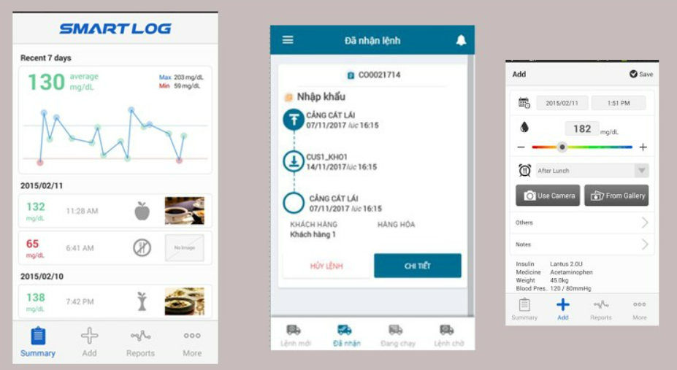

Là phần mềm chuyên dụng được xây dựng cho các công ty vận tải nhằm đảm bảo quản lý hiệu quả hoạt động giao nhận, phân phối. Phần mềm này có các tính năng nổi bật: quản lý điều phối, chứng từ và KPI; giám sát vận chuyển theo thời gian thực, GPS; quản lý vấn đề và chi phí phát sinh như cầu đường, phụ phí. Phần mềm này không giống như ý tưởng đã đề ra. Tuy nhiên, trong quá trình khảo sát, chúng em thấy đây cũng là phần mềm chứa những tính năng cần thiết trong việc thực hiện chức năng Quản lý xe.

Ưu điểm: Giao diện dễ sử dụng. Ngoài ra còn tích hợp tương tác với các hệ thống GPS.

Nhược điểm: Không chuyên biệt trong việc quản lý hệ thống nhà xe.

# II. Xây dựng lược đồ Use Case tổng thể

## Use Case phần quản trị

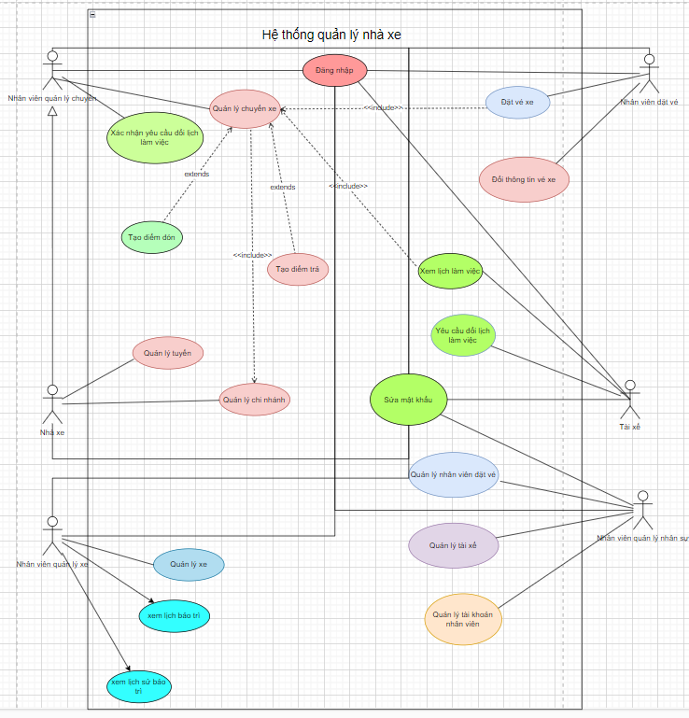

## Use Case phần khách hàng

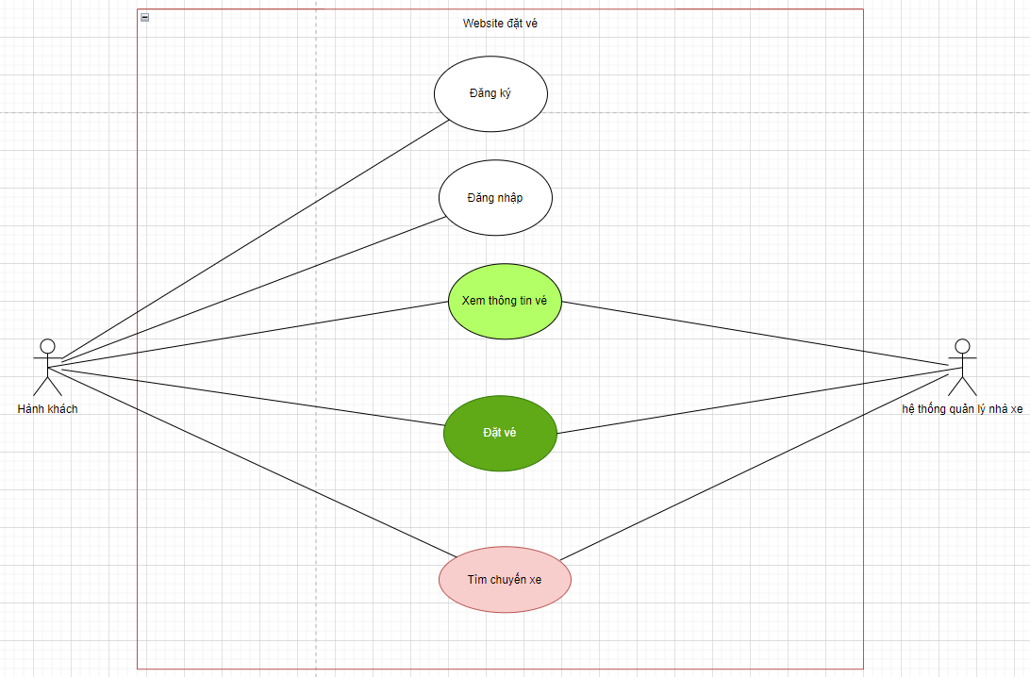

# III. Viết đặc tả từng UseCase

## Usecase Quản lý chi nhánh

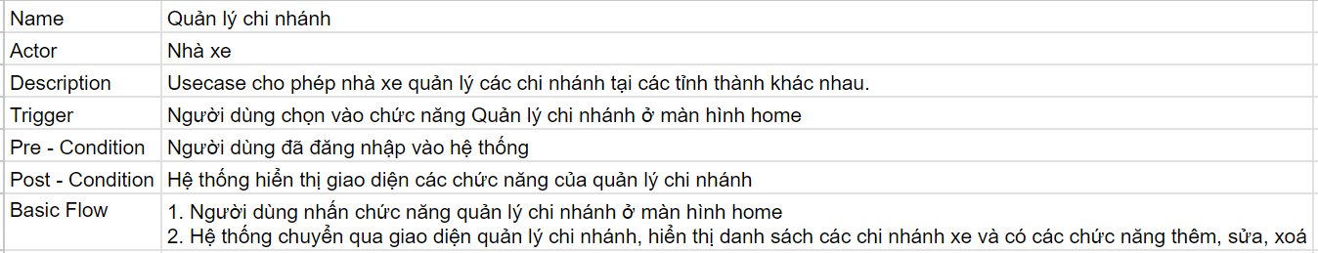

## Use Case sửa chi nhánh

## Use Case Thêm chi nhánh

## Use Case Xoá chi nhánh

## Use Case Quản lý chuyến xe

## 

## Use Case Tạo điểm đón

## Use Case tạo điểm trả

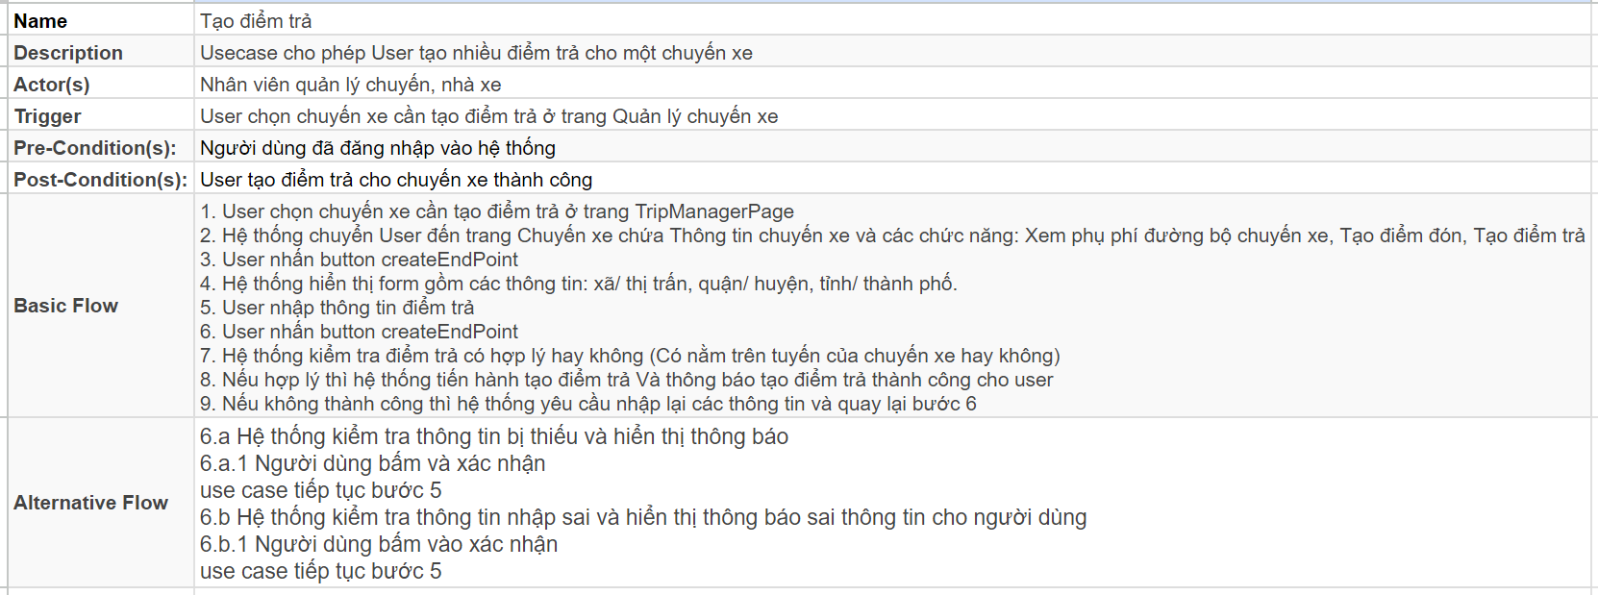

## Use Case Đặt vé xe của khách hàng

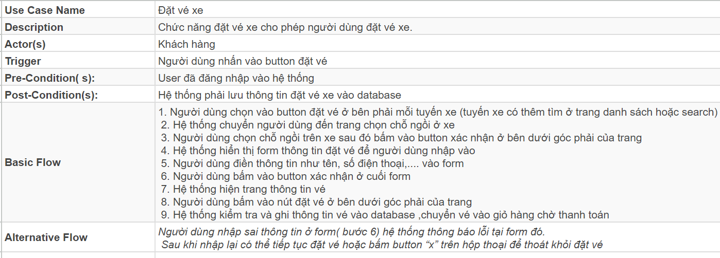

## Use Case Tìm chuyến xe

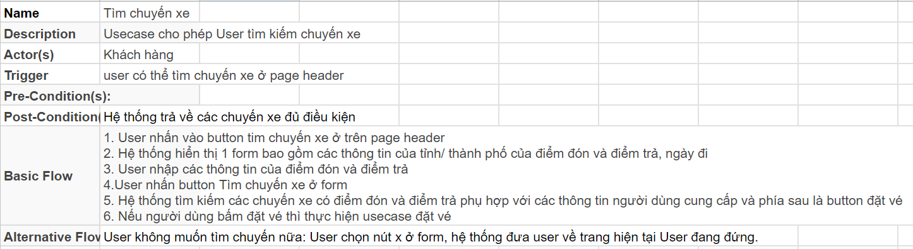

## Use Case Thêm chuyến xe

## Use Case Sửa chuyến xe

## Use Case Xoá chuyến xe

## Use Case Quản lý tuyến

## Use Case Thêm tuyến

## Use Case Sửa tuyến

## Use Case Đăng nhập

## Use Case Chỉnh sửa thông tin cá nhân của nhân viên

## Use Case Đặt vé xe của Nhân viên đặt vé

## Use Case Sửa thông tin đặt vé

## Use Case Thêm tài xế mới vào hệ thống

## Use Case Xoá tài xế

## Use Case Sửa thông tin xe

## Use Case Xem lịch sử bảo trì

## Use Case Sửa thông tin tài xế

## Use Case Xóa nhân viên đặt vé

## Use Case Thêm nhân viên đặt vé

## Use Case Sửa thông tin nhân viên đặt vé

## Use Case Thêm xe mới

## Use Case Xoá xe

## Use Case Sửa xe

## Use Case Quản lý xe

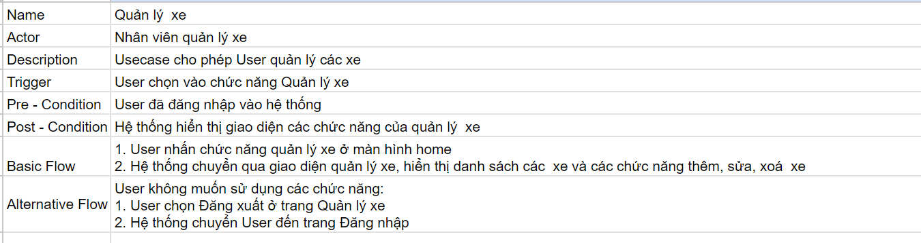

## Use Case Xem lịch làm việc

## Use Case đổi lịch làm việc của tài xế

## Use Case tạo tài khoản nhân viên

## Use Case Tạo tài khoản khách hàng

## Use Case Sửa tài khoản nhân viên

## Use Case Xoá tài khoản nhân viên

## Use Case Sửa mật khẩu

## Use Case Xác nhận yêu cầu đổi lịch làm việc

# IV. Vẽ sơ đồ Class Diagram

# V. Vẽ sơ đồ Sequence diagram

## Sequence tạo điểm đón

## Sequence tạo điểm trả

## Sequence thêm chuyến xe

## Sequence thêm xe mới

## Sequence sửa xe

## Sequence xóa xe

## Sequence xem lịch sử bảo trì

## Sequence xem lịch làm việc

## Sequence thêm chi nhánh

## Sequence sửa chi nhánh

## Sequence xóa chi nhánh

## 12. Sequence đổi lịch làm việc

## 13. Sequence sửa tài xế

## 14. Sequence đặt vé

## 15. Sequence tạo tài khoản khách hàng

# VI. Thiết kế Database

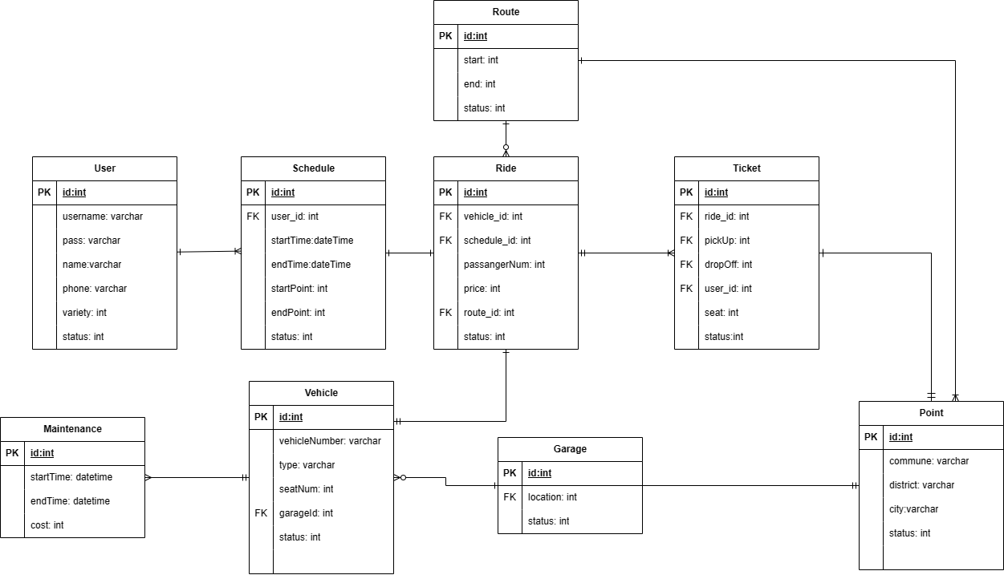

# VII. Thiết kế giao diện chức năng

## Giao diện admin

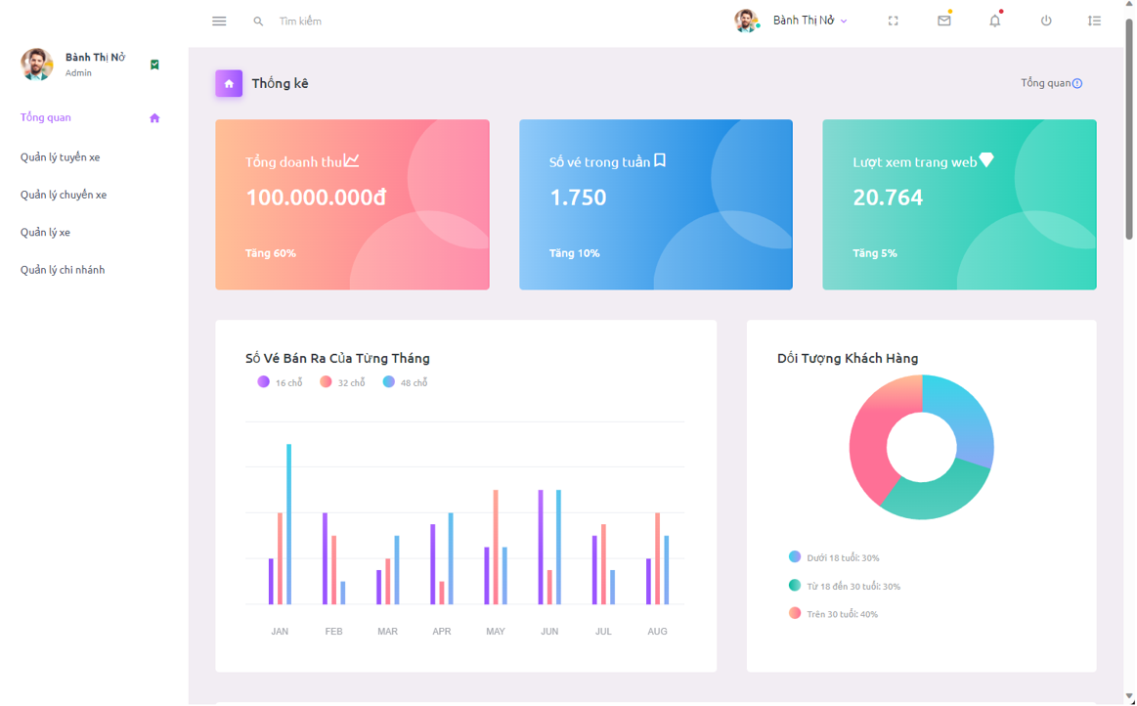

## Giao diện chức năng tìm kiếm chuyến xe

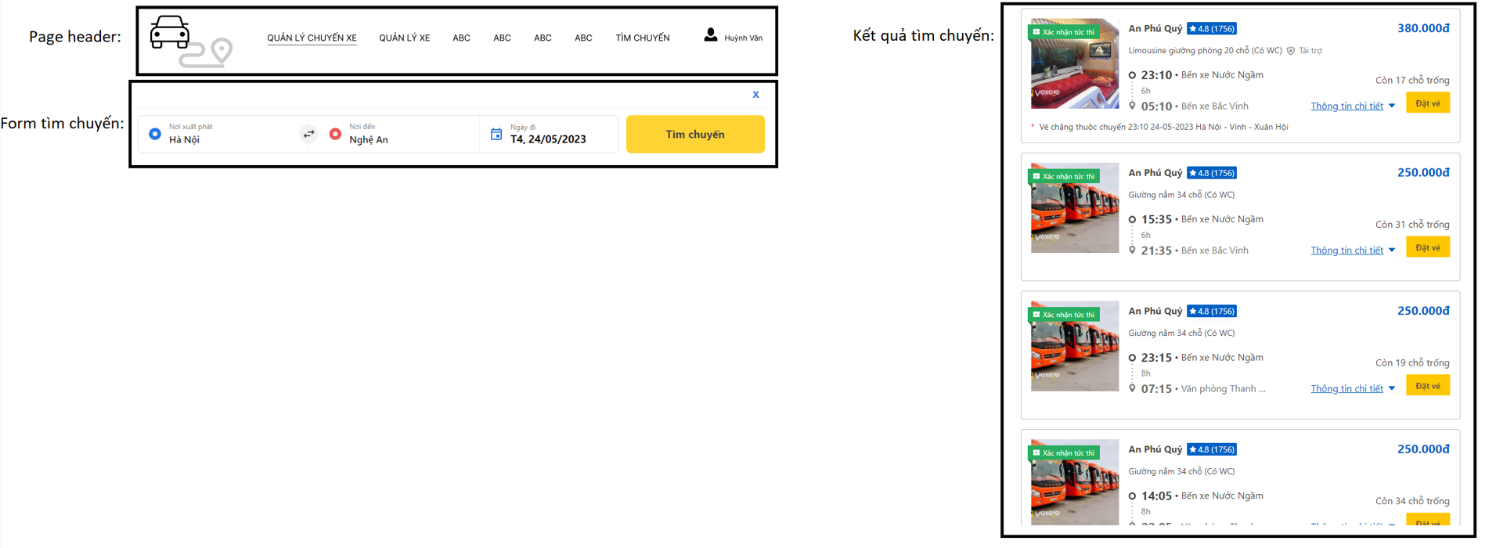

## Giao diện Quản lý chuyến xe

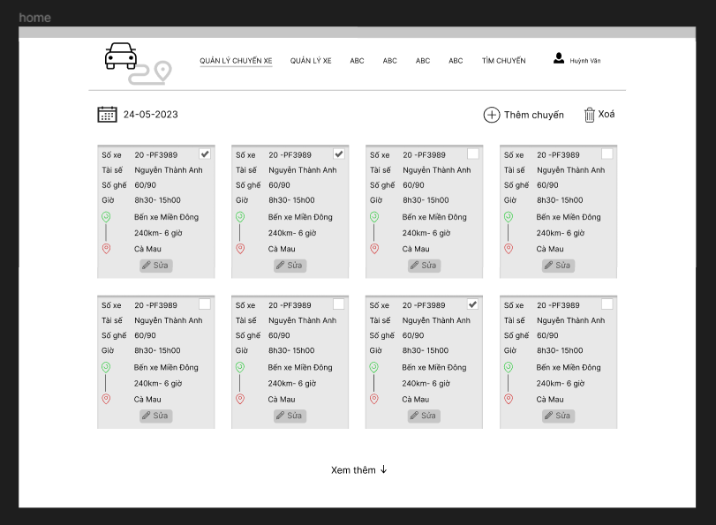

## Giao diện Sửa chuyến xe

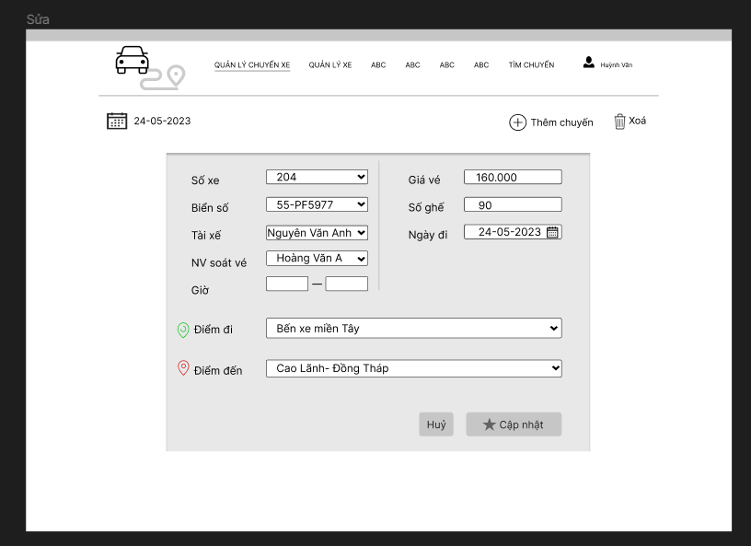

## Giao diện Thêm chuyến xe

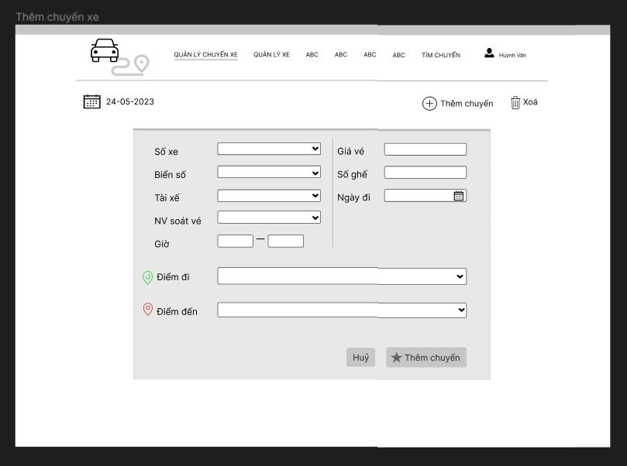

## Giao diện Quản lý xe

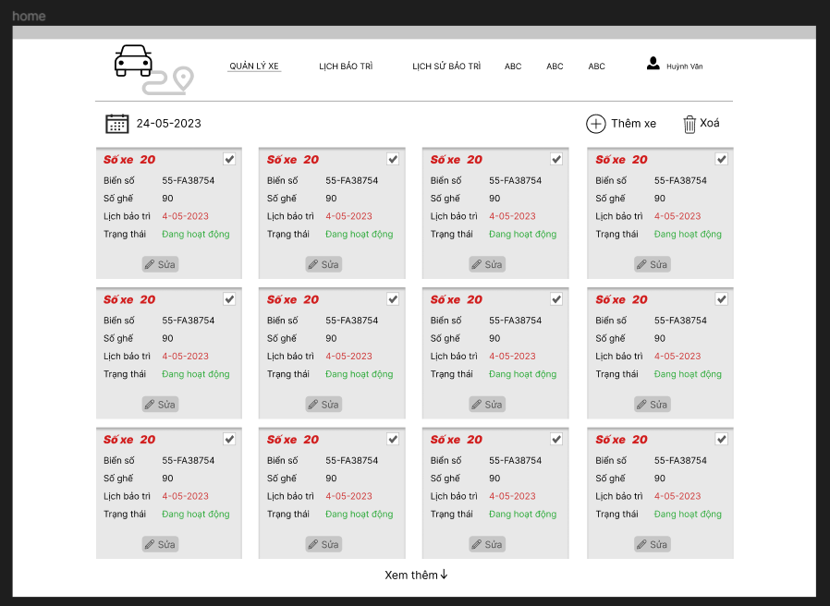

## Giao diện Sửa xe

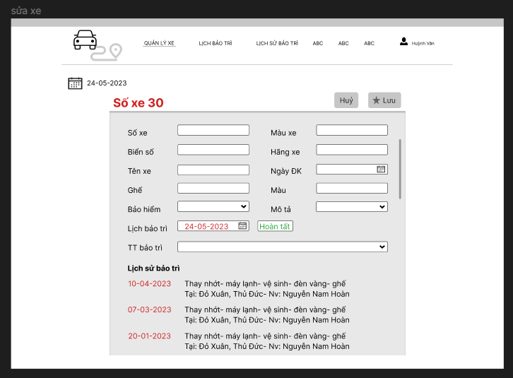

## Giao diện Thêm xe

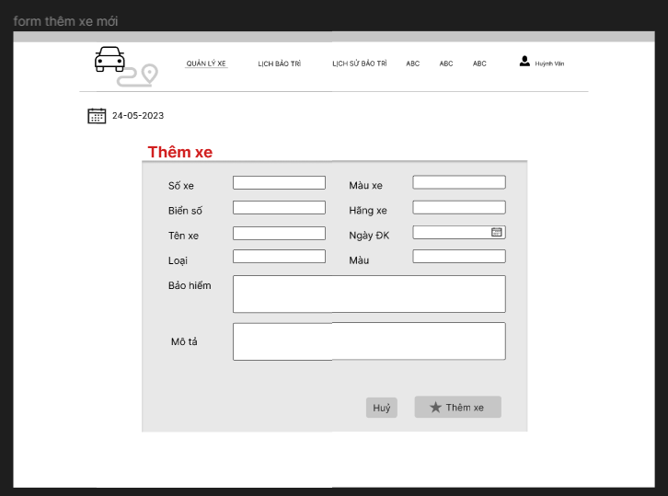

## Giao diện các chuyến xe.

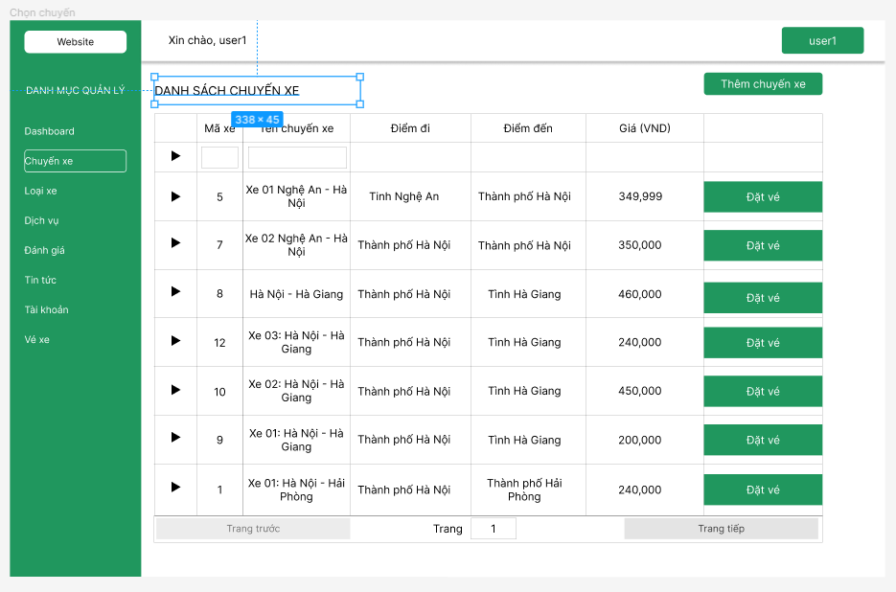

## Giao diện đặt ghế sau khi chọn chuyến.

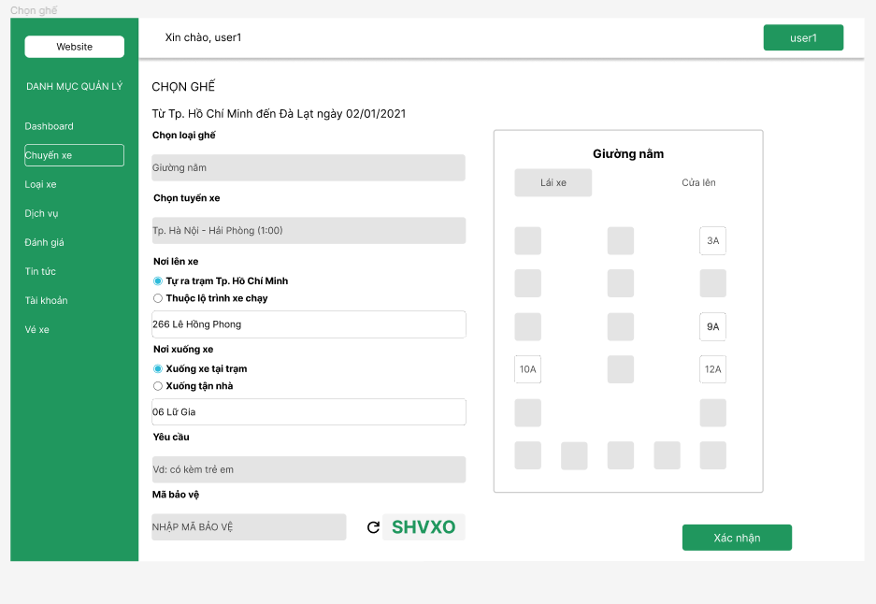

## Giao diện xác nhận thông tin để đặt vé.

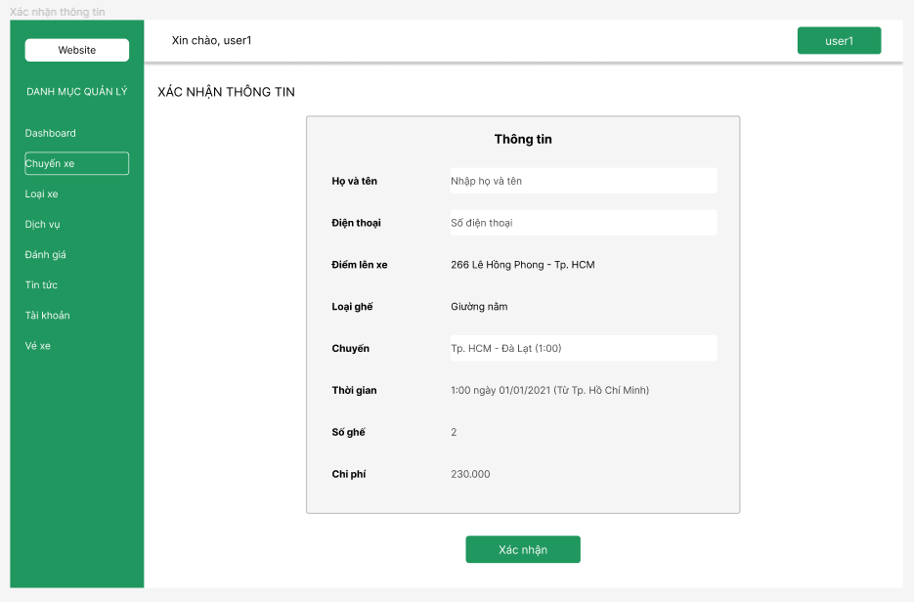

# VIII. Phân chia công việc

## Công việc theo tuần

* Tuần 1, 2 (3/4 - 16/4): Thực hiện khảo sát, chọn đề tài, vẽ sơ đồ use case.
* Tuần 3 (17/4 - 23/4): Viết đặc tả use case.
* Tuần 4 (24/4 - 30/4): Vẽ class diagram.
* Tuần 5 (1/5 - 7/5): Vẽ sequence diagram.
* Tuần 6 (8/5 - 14/5): Vẽ sequence diagram, thiết kế cơ sở dữ liệu, giao diện.

## Công việc cá nhân

* Hồ Thanh Hoài An: Tham gia tất cả các tuần.
* Võ Khôi Nhơn: Tham gia tất cả các tuần.
* Phạm Gia Bảo: Tham gia tất cả các tuần.
* Nguyễn Thị Xuân Hoa: Tham gia tất cả các tuần.
* Nguyễn Thị Kim Anh: Tham gia tất cả các tuần.
* Phan Thị Quỳnh Như: Tham gia tất cả các tuần.
* Dương Thanh Phụng: Tham gia tất cả các tuần.
* Lê Bảo Đặng: sequence đăng nhập (trước báo cáo), đặc tả đăng nhập, đăng ký (sau báo cáo).